DSAI4901 Capstone — 程式決策記錄
由論文到簡報：每一行程式為何這樣寫
項目 | 內容
專案 | From Generating to Verifying（AI Agent for Presentation Slides Design）
作者 | CHAN Yee Tung · 指導老師 Dr. Jibin Wu
Repository | github.com/Mizuki0215/capstone-ppt-agent
文件日期 | 2026-10-23
程式規模 | 7 個模組 · 1530 行 · 76 個測試
語料庫 | 40 篇論文 PDF（不進 git，用 scripts/fetch_papers.py 重建）
本文件用途 | 寫報告時查閱：每段程式為何存在、為何這樣寫、可以引用哪一句

讀法：第 1 章是整體（三張圖）；第 2 章由大到小（流程 → 模組 → 函數）；第 3 章是檔案清單；第 4 章是決策記錄（寫論文最有用）；第 5–6 章是每個 import 與每個函數的出處；第 7 章是驗證方法；第 8 章是之後會加什麼。

1. 專案是什麼（先看圖）
這個專案把一篇論文轉成一份簡報，然後用程式檢查這份簡報「能不能用」。關鍵不是生成，而是驗證：語言模型看不到自己寫出來的畫面，所以文字框跑出邊界、兩段字疊在一起、字太細後排看不到——這些它都不會知道。我們把這些失敗變成六條可以計算的規則（G1–G6），並研究「一邊做、一邊檢查」到底令成品好幾多。
1.1 系統全圖與註解版（下兩頁，橫向）
看圖 1 的先後次序：由左至右走 A 列，到 render.py 之後，沿下面那條實線回到左邊入 B 列（量度），不合格就落 C 列（修復），修完由虛線回到分數。全圖最重要的一句寫在虛線旁：「修完再量：只回到分數，唔會回到文字」。
圖 2 是同一張圖的教學版：上方彩色方塊是系統的一步，下方白框是白話解釋，短箭頭指住它屬於哪一格。可以直接放進報告或簡報。三個顏色代表進度，藍色「AI」代表該格用到大型語言模型（只有四格），沒有標記的代表固定規則。

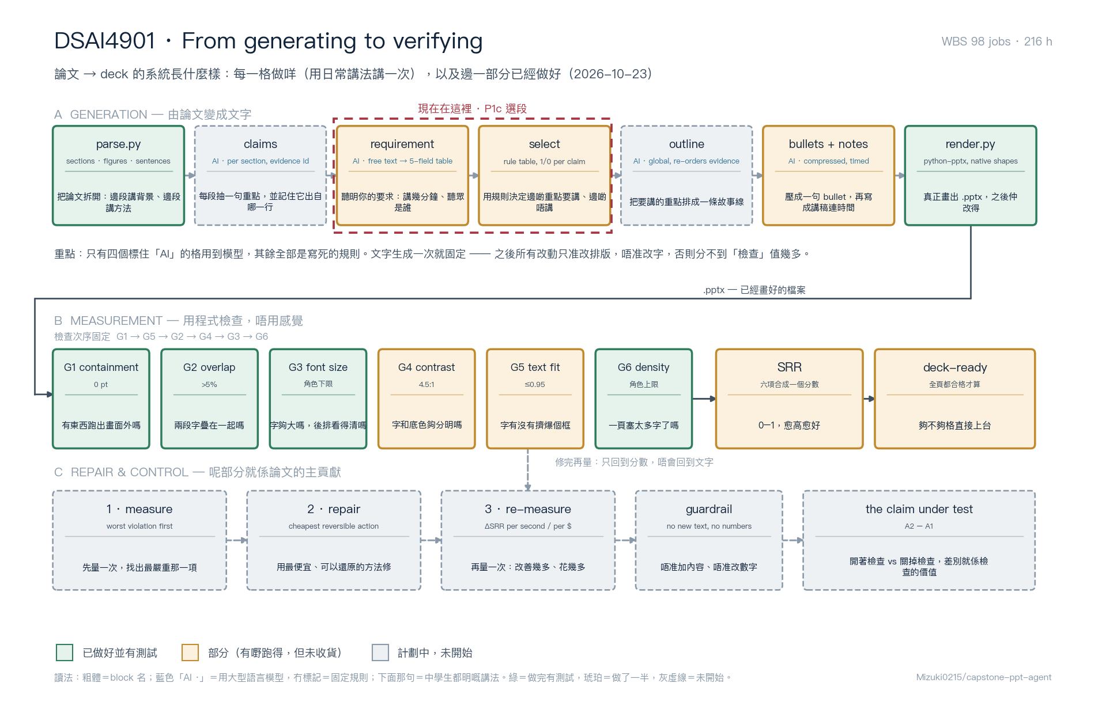
圖 1 系統全圖：A 生成（論文→文字）、B 量度（六個 gate）、C 修復（論文的主貢獻）。顏色＝進度：綠＝完成且有測試，琥珀＝部分，灰＝未開始。

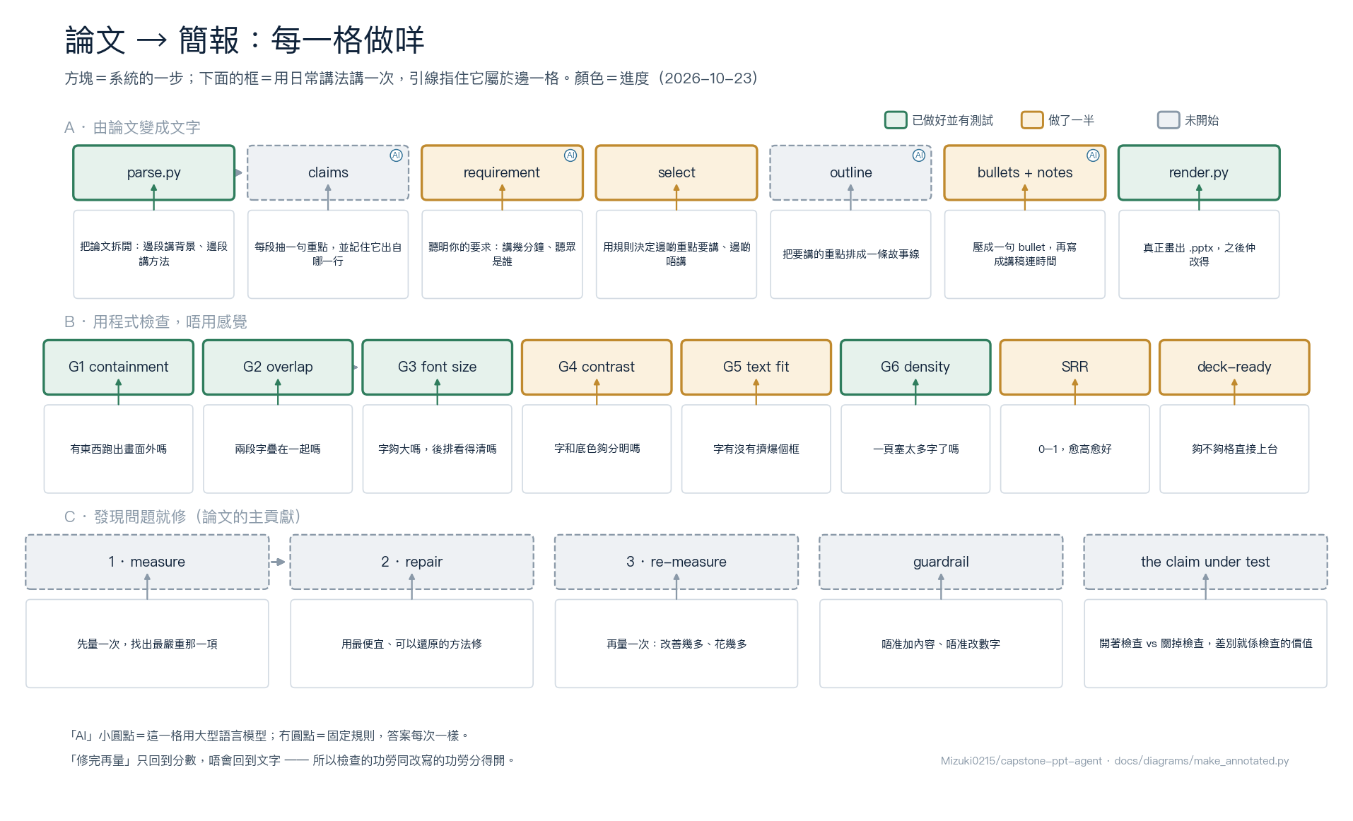
圖 2 註解版：上方彩色方塊是系統的一步，下方白框是白話解釋，短箭頭指住它屬於哪一格。

1.2 每一格的一句話
Block | 一句話 | 狀態
parse.py | 把論文拆開：分段落、抽圖和圖說 | 完成
claims | 每段抽一句重點，並記住它出自哪一行 | 規劃中（L5）
requirement | 聽明你的要求：講幾分鐘、聽眾是誰 | 部分（schema 完成）
select | 用規則決定邊啲重點要講、邊啲唔講 | 部分（規則完成，未接線）
outline | 把要講的重點排成一條故事線 | 規劃中（L3）
bullets + notes | 壓成一句 bullet，再寫成講稿連時間 | 部分（heuristic）
render.py | 真正畫出 .pptx，之後仲改得 | 完成
G1 containment | 有東西跑出畫面外嗎 | 完成
G2 overlap | 兩段字疊在一起嗎 | 完成
G3 font size | 字夠大嗎，後排看得清嗎 | 完成（未按角色）
G4 contrast | 字和底色夠分明嗎 | 未做
G5 text fit | 字有沒有擠爆個框 | 未做
G6 density | 一頁塞太多字了嗎 | 完成（未按角色）
SRR / deck-ready | 六項合成一個分數；全頁合格才夠格上台 | 部分

1.3 手機版（一頁一格）
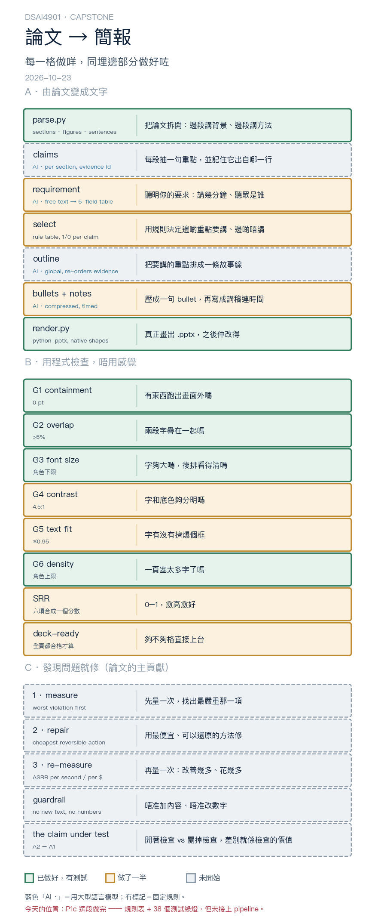
圖 3 手機直向版：一行一格，左邊名字、右邊白話解釋。適合在手機或匯報時逐格講。
1.4 每一格的一句話
Block | 一句話 | 狀態
parse.py | 把論文拆開：分段落、抽圖和圖說 | 完成
claims | 每段抽一句重點，並記住它出自哪一行 | 規劃中（L5）
requirement | 聽明你的要求：講幾分鐘、聽眾是誰 | 部分（schema 完成）
select | 用規則決定邊啲重點要講、邊啲唔講 | 部分（規則完成，未接線）
outline | 把要講的重點排成一條故事線 | 規劃中（L3）
bullets + notes | 壓成一句 bullet，再寫成講稿連時間 | 部分（heuristic）
render.py | 真正畫出 .pptx，之後仲改得 | 完成
G1 containment | 有東西跑出畫面外嗎 | 完成
G2 overlap | 兩段字疊在一起嗎 | 完成
G3 font size | 字夠大嗎，後排看得清嗎 | 完成（未按角色）
G4 contrast | 字和底色夠分明嗎 | 未做
G5 text fit | 字有沒有擠爆個框 | 未做
G6 density | 一頁塞太多字了嗎 | 完成（未按角色）
SRR / deck-ready | 六項合成一個分數；全頁合格才夠格上台 | 部分

2. 由大到小：流程 → 模組 → 函數
2.1 資料流（三個階段，五個檔案）
paper.pdf
→ [parse.py] → deck.json （章節、圖、圖說、頁碼）
→ [compose.py] → plan.json （大綱、bullet、講稿）
→ [render.py] → out/*.pptx （可編輯的原生簡報）
→ [detect.py] → metrics.json （六個 gate 的違規、SRR）
→ [repair（未做）] → 改 layout.json，不改 deck.json
這個順序是有意義的：越前面越「決定講什麼」，越後面越「決定怎麼畫」。修復只准發生在後半段，理由見 §4 決策 D1。
2.2 七個模組
2.2.1 parse.py — 論文解析
項目 | 內容
做什麼 | 把 PDF 切成章節、抽出圖與圖說、抓標題，輸出 deck.json。
輸入 / 輸出 | 輸入：PDF 路徑。輸出：deck.json。
關鍵做法 | 以字體大小、粗體、大寫比例判斷標題；維護一份「疑似頁眉／頁碼」的黑名單（重複 ≥3 次的行）。
已知限制 | 只支援單欄英文論文；二欄排版會把兩欄混在一起。

2.2.2 figures.py — 圖片裁切
項目 | 內容
做什麼 | 為每個圖說找出它上方的內容區，裁成 PNG，存路徑與 bbox。
輸入 / 輸出 | 輸入：PDF 路徑、輸出資料夾。輸出：PNG 檔 + image/bbox/area 三個欄位。
關鍵做法 | 用「非白色像素」界定內容範圍；band 停在最近一個**段落**而不是任何文字方塊，因為圖裡面本身有標籤文字。
已知限制 | 目前成功 12／32 個圖說（PPTAgent 那篇）。目標 ≥70%。

2.2.3 compose.py — 大綱與講稿
項目 | 內容
做什麼 | 把章節變成 8–12 張 slide 的計畫：標題、bullets、speaker notes、時間預算。
輸入 / 輸出 | 輸入：deck.json。輸出：plan.json。
關鍵做法 | 目前是 heuristic（抽句子、打分、截斷 14 字）；另有 `--llm` 分支但未接上快取，正式版會換成 §4 的 L3/L5 設計。
已知限制 | heuristic 的 bullets 是「論文的原句」，不是主張——這是 P1b 要解決的問題。

2.2.4 render.py — 版面
項目 | 內容
做什麼 | 把 plan.json 畫成 13.333×7.5 吋的 .pptx，全部是原生物件（可再編輯）。
輸入 / 輸出 | 輸入：plan.json。輸出：.pptx。
關鍵做法 | 有圖的頁面自動變兩欄：左邊 bullets、右邊圖片（contain，保持長寬比）、caption 在圖下面。
已知限制 | 只有一套模板；第二套（minimal）在 WBS P1.8。

2.2.5 detect.py — 量度
項目 | 內容
做什麼 | 在 .pptx 物件模型上檢查四個 gate（G1 出界、G2 重疊、G3 字級、G6 密度），算 SRR。
輸入 / 輸出 | 輸入：.pptx。輸出：每頁違規清單、SRR、deck-ready。
關鍵做法 | 完全不渲染：只讀 shape 的 bounding box、字級、字數——所以可重跑、可審核。
已知限制 | G4 對比、G5 文字溢出未做；G3/G6 目前用全局閾值，proposal 寫的是按角色。

2.2.6 schema.py — 選段的詞彙與規則
項目 | 內容
做什麼 | 把「章節 → 十類」「要求 → 一張表」「claim → 1/0 決定」寫成可測試的規則。
輸入 / 輸出 | 輸入：Requirement + Claim 清單。輸出：Decision 清單（每條帶 rule id）。
關鍵做法 | 五段優先次序：硬性（results/conclusion）→ must_exclude → must_include → 規則表 → importance 門檻。
已知限制 | 規則表本身是慣例，需要在 WBS Q5 做寬鬆／嚴格兩版掃描。

2.2.7 deck.py — 簡報的資料契約
項目 | 內容
做什麼 | 定義一份 deck 由什麼組成，並強制七條不變量。
輸入 / 輸出 | 輸入：claims/figures/slides。輸出：deck.json 的結構 + 驗證錯誤清單。
關鍵做法 | 十種 section_type 各有一個 prompt spec，只准由 build_prompt() 組裝。
已知限制 | layout.json / metrics.json 未落檔（WBS L8）。

2.3 關鍵函數（每個做什麼）
函數 | 檔案 | 作用
clean_heading(title) | parse.py | 剝掉章節編號："1. Introduction" → "Introduction"（要有空白才算編號）
lines(doc) | parse.py | 逐行吐出（頁碼、文字、字級、粗體），是所有判斷的原料
find_title(doc) | parse.py | 先看 PDF metadata，沒有就取第一頁最像標題的一行
join_spans(spans) | figures.py | 把同一行的多個 span 接起來：間距大過 0.25 字級才加空格
find_captions(page) | figures.py | 找出以 Figure/Table + 數字的文字方塊
same_column(a, b) | figures.py | 兩個方塊是否在同一欄（水平重疊 ≥50%）
is_paragraph(rect, text) | figures.py | ≥8 個字且高度 ≥18pt 才算正文，用來區分圖內標籤
figure_band(...) | figures.py | 圖說上方、停在最近一個段落的垂直帶
ink_bbox(page, band) | figures.py | band 內非白色像素的外框（PDF 座標）
extract(pdf, out, stem) | figures.py | 逐個圖說裁圖、存 PNG、回傳 image/bbox/area
sentences(text) | compose.py | 把段落切句，去掉引用標記與殘句
score(s) | compose.py | heuristic 打分：有數字加分、長度接近 14 字加分
clip_words(s, n) | compose.py | 截到 n 個字，超出的加 " ..."
plan_from_json(data) | compose.py | 章節 → slides（標題、bullets、秒數、notes）
dehyphenate(text) | compose.py | 把 PDF 斷字接回：doc- uments → documents；清單內的複合詞保留連字號
shorten(text, limit) | render.py | caption 在詞語邊界截斷，避免切一半
place_contained(...) | render.py | 把圖片放进指定框，保持長寬比（不拉伸）
body_size(n_bullets, n_chars) | render.py | 依內容量決定字級
check_slide(slide, w, h) | detect.py | 單頁的四個 gate 檢查
analyse(path) | detect.py | 整個 deck 的違規統計 + SRR
section_type(title) | schema.py | 章節標題 → 十類固定詞彙（對應不到回 None）
decide(claims, req) | schema.py | 套用五段優先次序，每條決定帶 rule id
accounting(annotated, kept, in_deck) | schema.py | 同時算 retention 與 coverage，兩者不混
build_prompt(...) | deck.py | 唯一准許組裝生成 prompt 的地方（要求 + 證據白名單 + 禁止項）
record_edit(...) | deck.py | 記錄人手改動：分層（deck/layout）、分方式（instruction/direct）

3. GitHub 現況：每個檔案做咩
目前 99 個受版本控制的檔案。下表按用途分組；「之後會加」一欄對應第 8 章的計劃。
路徑 | 是什麼 | 之後會加
src/parse.py | 論文 → deck.json（章節、圖說、標題） | 格式白名單、Bug 2 的 heading 誤判修正
src/figures.py | 圖說 → 裁好的 PNG（image/bbox/area） | 跨欄大圖、表格 caption 在上方的情况
src/compose.py | deck.json → plan.json（大綱、bullet、notes） | 改由 LLM 生成（L3/L5）
src/render.py | plan.json → .pptx（原生可編輯） | 第二套模板、圖片 caption 自動收窄
src/detect.py | 四 gate + SRR | G4 對比、G5 文字溢出、按角色閾值
src/schema.py | 選段：要求、claim 級 1/0、規則表 | Q3 由自由文字生成 requirement
src/deck.py | 簡報資料契約 + 十種 prompt spec | layout.json / metrics.json 落檔
tests/test_schema.py | 38 個測試：選段、fail-closed、優先次序 | —
tests/test_deck.py | 15 個測試：七條不變量、prompt、編輯分層 | —
tests/test_figures.py | 11 個測試：band 幾何、span 接合、端到端裁圖 | —
tests/test_parse.py | 12 個測試：章節編號剝除 | heading 判定（Bug 2）
scripts/fetch_papers.py | 由 arXiv id 重建語料庫（PDF 不進 git） | —
run.sh | 三階段一鍵跑（parse → compose → render） | 加入 detect 與 repair
build/*.json | 中間產物：deck.json、plan.json、detect_v1.json | deck/layout/metrics 三檔
out/*.pptx | 輸出的簡報（2 份示範） | —
docs/Proposal_*.docx/pdf | 提案（中英文）與其生成腳本 | P0 的三處修正
docs/llm_plan.md | 生成層設計（LLM 只用在四格） | L1–L13 實作
docs/plan_selection.md | 選段設計（規則表、1/0） | Q3–Q5
docs/deck_schema.md | 資料結構設計（dt/rt/Ct） | 遷移與落檔
docs/diagrams/*.png + make_*.py | 三張圖與其生成腳本 | —
WBS.md | 98 個 job、216 小時、22 週 | 逐週打勾
rulebook.md | 每個 gate 的決策程序（20 條未決） | P2 凍結成 v1
research/papers_index.csv | 35 篇論文的索引（arXiv id、分類、賣點） | —
README.md | 專案入口、狀態、跑法 | —

4. Coding 決策記錄（寫論文最有用的一章）
每條格式：問題 → 決定 → 理由 → 可以直接引用的一句。這些決定都會出現在報告的設計章節，所以理由要寫得可以防守。
D1 為什麼要把文字層與版面層分成兩個檔案？
決定：deck.json 存「講什麼」（claims、headline、bullets、notes），layout.json 存「放在哪」（每個 shape 的座標與樣式），metrics.json 存「哪裡壞了」。修復只准寫 layout.json。
如果修復可以同時改文字和版面，那麼「loop 令 deck 變好」就分不清是排版修好了，還是文字改好了。而 A2 − A1（有檢查 vs 無檢查）就是這份論文的主結果，它必須只反映排版修復的貢獻。分檔就是這條紀律的執行機制，不是整潔癖。
可引用：Text and layout are separated into different artifacts so that the measured gain of the inspection loop cannot be attributed to rewriting.
D2 為什麼不讓語言模型負責全部步驟？
決定：模型只出現在四格：claims 抽取、requirement 解析、outline 排序、bullets/notes 生成。其餘（切章節、選段規則、排版、六個 gate、驗證）全部是確定的程式。
判分需要可審核。同一份輸入跑兩次要得到同一個分數，否則「檢查」本身變成另一個黑盒，而整份論文相對 PPTPilot 的差異化正是「不用視覺語言模型做裁判」。
可引用：The model is confined to four boundary steps; everything between them is a rule that can be audited line by line.
D3 claims 抽取為什麼不用 RAG？
決定：直接把該章節的文字放進 prompt，不做向量檢索、不建索引。
一節大約 300–800 tokens，8 頁論文全文也只有 4–6k tokens，全部塞得入 context——檢索要解決的問題不存在。而檢索會為文字層加入一個新的機率成分（可能漏掉關鍵句），令 A2 − A1 的比較多一個無法控制的變數。接地是靠事後的 evidence id 對齊與數字檢查，不是靠檢索。
可引用：Retrieval solves a context-capacity problem this task does not have, at the cost of a stochastic component in the layer whose determinism the comparison depends on.
D4 為什麼不訓練模型？
決定：生成用現成 API（可快取、可凍結），判斷用規則。
三個理由：① 論文的主張是「算術可審核，模型的意見不可」，訓練一個判斷器會摧毁這個主張；② 110 張標註足夠驗證一個確定性 detector，遠遠不夠訓練；③ 訓練一個更好的生成器會令生成器同時變動，A2 − A1 就不再乾淨。
可引用：The contribution is a measurement layer, so the generator is held fixed by construction: training one would change the variable the experiment needs to control.
D5 選段為什麼是「規則表」而不是「模型判斷」？
決定：模型只把自由文字要求變成一張固定表（幾分鐘、聽眾、必須包含/排除），之後的 1/0 由規則表決定，每條決定帶一個 rule id。
要求是 5 分鐘還是 12 分鐘，是一個可以寫下來的規則；交畀模型只會得到一個無法重複的答案。規則表另一個好處是它可以被掃描（寬鬆版／嚴格版），符合「閾值要 sweep 不要 fit」的紀律。
可引用：Selection is a lookup table, not a judgement: every kept or dropped claim carries the id of the rule that decided it.
D6 為什麼 coverage 要拆成兩個數？
決定：retention = 保留的 claim / 標註的 claim；coverage = 進入 deck 的 claim / 保留的 claim。
只報一個數會在兩個方向說謊：對住全部 claim 算，5 分鐘的 talk 看起來很差；對住被選中的 claim 算，剔走一半論文也可以拿 100%。兩個數並排，讀者自己判斷。
可引用：Retention and coverage answer different questions and are reported separately, so neither a short talk nor a lossy render can be flattered by the metric.
D7 圖片為什麼是「裁」而不是「抽」？
決定：對每個圖說，取它上方一塊區域、以非白色像素定出內容外框，再用 200 dpi 裁成 PNG。
語料庫裡的圖多數是向量圖。實測 PPTAgent 那一頁有 39 個內嵌圖片（32×32 的 icon）與 160 條繪圖路徑，真正的 Figure 2 是路徑畫出來的——抽「圖片」只會抽到 icon。另外 band 要停在**段落**而不是任何文字方塊，因為圖裡面本身有標籤文字，停在標籤就會把圖切一半（修正前 32 個圖說只成功 2 個，修正後 12 個）。
可引用：Figures are re-rendered from a clipped region rather than extracted, because the diagrams in this literature are vector art, not embedded bitmaps.
D8 為什麼要把同一行的 span 用「間距」接合？
決定：相鄰 span 的水平間距大過 0.25 倍字級才插入空格，否則直接相連。
用空格連接會把 "PPTA" + "GENT" 變成 "PPTA GENT"；用空字串連接會把 "Stage" + "I:" 變成 "StageI"。只有間距分得出這兩種情況——一種是字距拆開的同一個詞，一種是真的空格。
可引用：Span joining is decided by the horizontal gap, not by a fixed separator, because PDF text extraction splits both words and spaces into separate spans.
D9 為什麼斷字接合要保留某些連字號？
決定：PDF 換行造成的斷字（doc- uments）直接接回；但清單內的複合詞（state-of-the-art）保留。
原本用「前綴 ≤2 個字母就保留」，結果把 ex- tract 接成 ex-tract。改成只信清單：清單內的複合詞保留，其餘一律接回。
可引用：Hyphen repair is driven by a compound list rather than by prefix length, because prefix length confuses a line break with a real hyphen.
D10 為什麼圖說要在詞語邊界截斷？
決定：超過 210 字就在最後一個空格切，並加 " ..."。
在固定字數硬切會出現 "Presentation Generation gene" 這種半個字，讀者會以為程式有 bug。這種瑕疵結構檢查抓不到，只有看過渲染圖才發現。
可引用：Captions are truncated at a word boundary: a caption cut mid-word reads as a defect in the tool, not in the paper.
D11 章節編號怎樣才算編號？
決定：只在前綴是 1–2 位數字、且後面有空白時才算章節編號。
原本的規則會把 "1. Introduction" 剝成 ". Introduction"（語料庫裡 AISSA 那篇中招三處），同時會把 "5G Networks" 剝成 "G Networks"。限制位數＋要求空白，兩個問題一齊解決。
可引用：Section numbering is stripped only when a separator follows, so titles that begin with a number of their own survive.
D12 為什麼測試寫在純函數而不是整條流程？
決定：幾何與規則類的函數直接單元測試；端到端只測一份真論文，而且 corpus 不在時自動跳過。
把 60 幾個測試都做成整條 pipeline 會慢又不穩；但完全不測端到端，就會出現「每個函數都對、接起來錯」。兩層都要，但比例是 9:1。
可引用：Geometry and rules are tested directly; the end-to-end path is tested once, on a real paper, and skipped when the corpus is absent.

5. 每個 import 係咩、用嚟做咩
報告的方法章節通常要交代「用了哪些工具」。下表列出每個 import 的用途，以及它對應到哪一個技術決定。
模組 | import | 用嚟做咩 | 為什麼要它
parse.py | fitz (PyMuPDF) | 開 PDF、逐頁讀文字與字體資訊、取 metadata | 要字級與粗體才判斷得到標題；純文字抽取做不到
parse.py | figures | 呼叫裁圖模組 | 圖與文在同一次解析中對齊，避免事後配對
parse.py | statistics | 算全文中位字級 | 標題判定的基準線（字級 ≥ 中位 + 2.2pt）
parse.py | re / os / sys / json / argparse / pathlib | 字串處理、檔案、命令列、JSON | 標準庫，零依賴
figures.py | pymupdf | get_pixmap(clip=…) 裁圖、Rect 幾何 | 向量圖只能靠渲染，不能抽
figures.py | numpy | 把 pixmap 轉成陣列、找非白色像素範圍 | 純 Python 逐像素太慢
compose.py | urllib.request | 呼叫 OpenAI API（`--llm` 分支） | 不想為一次呼叫引入 SDK 依賴
compose.py | re / json / os / argparse | 切句、去引用標記、輸出 plan.json | 標準庫
render.py | pptx (python-pptx) | 建立簡報、文字框、圖片、備忘稿 | 輸出必須是原生可編輯的 .pptx，不是圖片
render.py | pptx.util / dml.color / enum.text | 吋、Pt、RGB、對齊、錨點 | 排版需要精確單位
detect.py | pptx | 讀 shape 的 bbox、字級、文字 | 量度在物件模型上做，不渲染
detect.py | itertools.combinations | 兩兩比較 shape 是否重疊 | G2 的本質是成對比較
schema.py | dataclasses / enum | 不可變的 Requirement、固定的十類章節 | 驗證在建立物件時就完成（fail-closed）
schema.py | re | 章節標題正則、evidence 格式檢查 | 標題五花八門，只能用模式配對
deck.py | dataclasses / json / pathlib | 資料契約與序列化 | 結構要能被測試與驗證
tests/ | pytest | 測試框架 | 參數化測試（對照表類）最省行數
scripts/ | urllib.request / csv | 由 arXiv id 下載語料庫 | PDF 不進 git，必須可重建

6. 測試與「親眼驗證」
檔案 | 測試數 | 測什麼
tests/test_schema.py | 38 | 章節對照、fail-closed、五段優先次序、determinism、兩個 coverage 數
tests/test_deck.py | 15 | 七條不變量、prompt 內容、編輯分層
tests/test_figures.py | 11 | same_column、is_paragraph、band 停在哪、span 接合、端到端裁圖
tests/test_parse.py | 12 | 章節編號剝除（包括不准剝的例子）

跑法：
cd capstone-ppt-agent && python3 -m pytest
目前 76 個測試全綠。
6.1 一個踩過的坑：渲染器
LibreOfficeKit 的 render 指令在這個環境會輸出全黑圖片——連一份已知正常的簡報也一樣，所以問題在工具而不是檔案。可行的驗證路徑是先用 convert 轉 PDF，再用 PyMuPDF 光柵化：
"<node>" "<cli>" convert --input out/deck.pptx --output /tmp/deck.pdf
python3 -c "import pymupdf; pymupdf.open('/tmp/deck.pdf')[1].get_pixmap(dpi=110).save('/tmp/p.png')"
這件事值得寫進報告的方法章節：結構檢查（ZIP/XML 完整、圖片存在、座標在版面內）通過並不等於畫面正確；真正的瑕疵（caption 切半、PPTA GENT、ex-tract）都是看渲染圖才發現的。
7. 之後會加啲咩
階段 | 會加的東西 | 對應 WBS
立即 | 提案三處修正（引用、週次、Workshop 日期） | P0.1–P0.3
11 月 | 第二套模板、圖片 contain（已完成）、parse 硬化 | P1.8–P1.10
11–12 月 | LLM 生成層：cache、client、outline、bullets、notes、grounding | L1–L13
11–12 月 | 自由文字 → requirement 表；規則表寬鬆／嚴格兩版 | Q3–Q5
12 月 | G4 對比、G5 文字溢出、按角色的 G3/G6 | P2.11–P2.16
12–1 月 | 六類修復動作、guardrail、110 張測試集、雙人標註 | P3
1–2 月 | 迴圈（greedy → budget-aware）、掃描凍結 | P4
2–3 月 | 消融（A0/A1/A2）、人評 20 人、統計 | P5
3–4 月 | 報告、Turnitin、AI report、示範、簡報 | P6

8. 一句話總結
這個系統做的不是「生成一份好看的簡報」，而是「生成一份簡報，並且知道它哪裡不能用」。所有設計決定——分檔、規則化、凍結要求、分層編輯——都是為了讓那個「知道」可以被重跑、被審核、被質疑。

